Tarte au chocolat de Frédéric Anton
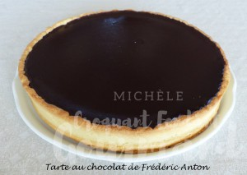 Pour 12 Croquants-Gourmands

La pâte sablée :
- 250 g de farine
- 80 g de sucre en poudre
- 125 g de beurre
- 1 œuf
- 2 ou 3 càs d'eau
1 cercle à tarte de 28 cm de Ø
Préchauffage du four à 180°C
Vous la préparerez suivant la recette de base.
Étaler la pâte et foncer le moule.
Décoller le bord en passant la pointe d'un couteau sur tout le bord.
Piquer la pâte à la fourchette et lester la pâte suivant la méthode préférée.
Mettre au frais pendant la préparation de la garniture.
Lorsque la pâte s'est bien raffermie, l'enfourner pendant 15 minutes.
Retirer le lestage et remettre la tarte au four pendant 5 minutes pour laisser la pâte sécher.
Laisser refroidir sur la plaque.

La garniture :
- 360 g de chocolat noir à 65%
- 150 g de lait
- 360 g de crème fleurette
- 35 g de beurre
- 6 œufs
Préchauffage du four à 220°C
Mettre le chocolat dans un récipient.
Porter à ébullition le lait, la crème et le beurre.
Verser le liquide bouillant sur le chocolat et mélanger jusqu'à ce que ce dernier soit bien fondu.
Battre les œufs et les ajouter à la préparation en mélangeant jusqu'à obtenir une ganache bien lisse.
Verser la ganache sur le fond de tarte.
Éteindre le four et y glisser la tarte pendant 25 minutes
Sortir la plaque du four et laisser refroidir la tarte avant de la glisser au réfrigérateur.
Découper en petites parts.

